2025年度攀枝花市东区人民法院
单位决算公开说明
目录

公开时间：2026年9月10日

第一部分 单位概况 1
一、单位职责 1
二、机构设置 1
第二部分 2025年度单位决算情况说明 4
一、收入支出决算总体情况说明 4
二、收入决算情况说明 4
三、支出决算情况说明 5
四、财政拨款收入支出决算总体情况说明 6
五、一般公共预算财政拨款支出决算情况说明 7
六、一般公共预算财政拨款基本支出决算情况说明 10
七、财政拨款“三公”经费支出决算情况说明 11
八、政府性基金预算支出决算情况说明 13
九、国有资本经营预算支出决算情况说明 13
十、其他重要事项的情况说明 13
第三部分 名词解释 17
第四部分 附件 30

第五部分 附表 23
一、收入支出决算总表 23
二、收入决算表 23
三、支出决算表 23
四、财政拨款收入支出决算总表 23
五、财政拨款支出决算明细表 23
六、一般公共预算财政拨款支出决算表 23
七、一般公共预算财政拨款支出决算明细表 23
八、一般公共预算财政拨款基本支出决算表 23
九、一般公共预算财政拨款项目支出决算表 23
十、政府性基金预算财政拨款收入支出决算表 23
十一、国有资本经营预算财政拨款收入支出决算表 23
十二、国有资本经营预算财政拨款支出决算表 23
十三、财政拨款“三公”经费支出决算表 23

第一部分 单位概况

单位职责
（一）主要职能
攀枝花市东区人民法院主管东区范围内的刑事案件、民事案件、行政案件。通过审判活动，惩办一切犯罪分子，解决民事纠纷，维护社会主义法制和社会秩序，保护社会主义的全民所有的财产、劳动群众集体所有的财产，保护公民私人所有的合法财产，保护公民的人身权利、民主权利和其他权利，保障国家的社会主义革命和社会主义建设事业的顺利进行。
（二）2025年重点工作完成情况
2025年，在区委坚强领导、区人大及其常委会有力监督、区政府大力支持、区政协民主监督和社会各界关心帮助下，区法院坚持以习近平新时代中国特色社会主义思想为指导，深入践行习近平法治思想，全面贯彻党的二十大和二十届历次全会精神，认真落实省委、市委、区委决策部署，忠实履行宪法和法律赋予的职责，围绕“守正创新、拓优增信”工作主线，实干担当、锐意进取，审判执行工作取得新进展、呈现新面貌。全年共受理各类案件12080件，审、执结各类案件11448件，分别同比上升33.7%、32.48%。法官人均办案355.29件，同比增加89.55件。12项审判质效指标全面达标，执行完毕率等11项主要指标持续优于全国合理区间或全省均值。本年工作亮点是：
一、坚持政治统领，夯实忠诚根基，政治建设有声有色
一是提高政治站位，抓实政治建设。二是厚植党建品牌，加强文化建设。三是牢守意识形态阵地，防范化解风险。
二、增强大局意识，扛起硬核担当，服务大局有为有成
一是依法惩治犯罪，推进平安东区建设。二是优化营商环境，激发市场主体活力。三是做实行政审判，助推法治政府建设。四是加强生态司法，护航绿色低碳发展。
三、厚植为民情怀，践行如我在诉，保障民生有情有感
一是妥善化解民生纠纷，守护万家灯火。二是强力推进执行攻坚，兑现胜诉权益。三是全面升级诉讼服务，提升司法体验。打造全流程线上办案。
四、聚力改革突破，全力破题解题，创新实践有力有效
一是抓实审判管理，促进提质增效。二是融入社会治理，拓展解纷路径。三是聚焦法治实践，推进地方性法规适用。四是夯实基层基础，强化科技赋能。
五、强化夯基固本，全面从严治院，队伍建设有形有魂
一是提升专业能力，夯实履职根基。二是从严正风肃纪，确保廉洁司法。三是自觉接受监督，促进司法公信。

二、机构设置
四川省攀枝花市东区人民法院单位为一级预算单位，无下属二级预算单位。

第二部分 2025年度单位决算情况说明

一、收入支出决算总体情况说明
2025年度收入、支出总计均为2887.89万元。与2024年度相比，收入、支出总计各增加134.84万元，增长4.7%。主要变动原因是2025年省级专项项目资金执行率和市级“办案经费”项目资金执行率较上一年度有较大幅度增长。
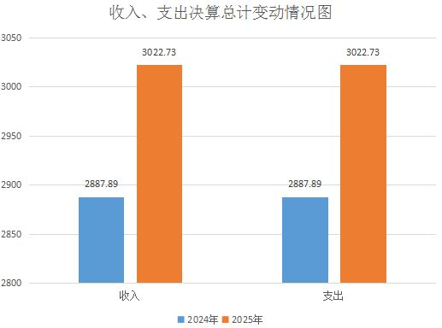
图1：收入、支出决算总计变动情况图

二、收入决算情况说明
2025年度本年收入合计3022.73万元，其中：一般公共预算财政拨款收入2523.88万元，占83.5%；政府性基金预算财政拨款收入0万元，占0%；国有资本经营预算财政拨款收入0万元，占0%；上级补助收入0万元，占0%；事业收入0万元，占0%；经营收入0万元，占0%；附属单位上缴收入0万元，占0%；其他收入498.85万元，占16.5%。
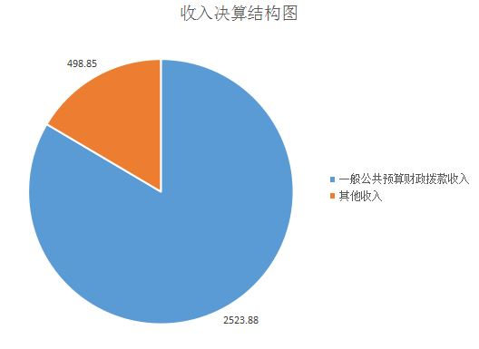
图2：收入决算结构图

三、支出决算情况说明
2025年度本年支出合计3022.73万元，其中：基本支出2319.3万元，占76.7%；项目支出703.44万元，占23.3%；上缴上级支出0万元，占0%；经营支出0万元，占0%；对附属单位补助支出0万元，占0%。
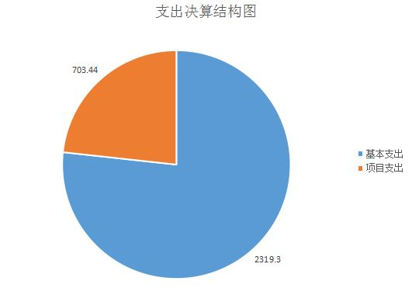
图3：支出决算结构图

四、财政拨款收入支出决算总体情况说明
2025年度财政拨款收入、支出总计均为2523.88万元。与2024年度相比，财政拨款收入总计、支出总计各增加156.71万元，增加6.6%。主要原因是2025年省级专项项目资金执行率和市级“办案经费”项目资金执行率较上一年度有较大幅度增长。

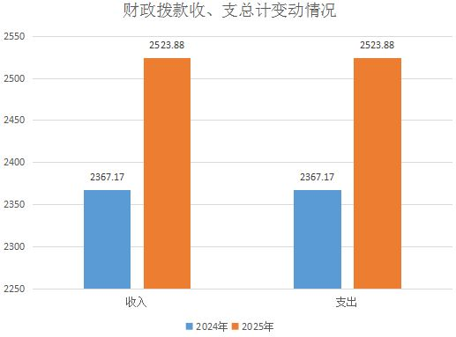
图4：财政拨款收、支决算总计变动情况图

五、一般公共预算财政拨款支出决算情况说明
（一）一般公共预算财政拨款支出决算总体情况
2025年度一般公共预算财政拨款支出2523.88万元，占本年支出合计的83.5%。与2024年度相比，一般公共预算财政拨款支出增加156.71万元，增加6.6%。主要原因是2025年省级专项项目资金执行率和市级“办案经费”项目资金执行率较上一年度有较大幅度增长。
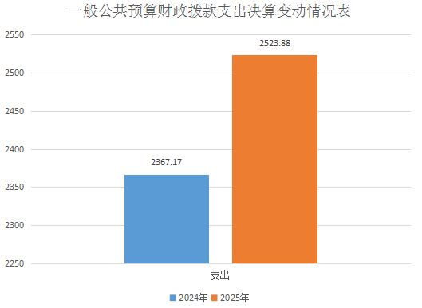
图5：一般公共预算财政拨款支出决算变动情况图

（二）一般公共预算财政拨款支出决算结构情况
2025年度一般公共预算财政拨款支出2523.88万元，主要用于以下方面：公共安全支出2077.83万元，占82.3%；社会保障和就业支出198.27万元，占7.9%；卫生健康支出107.87万元，占4.3%；住房保障支出139.9万元，占5.5%。
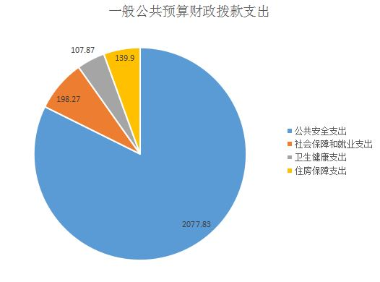
图6：一般公共预算财政拨款支出决算结构图

（三）一般公共预算财政拨款支出决算具体情况
2025年度一般公共预算财政拨款支出决算数为2523.88万元，完成预算100%。其中：
- 公共安全支出（类）法院（款）行政运行（项）:支出决算为1488.07万元，完成预算100%。
- 公共安全支出（类）法院（款）案件审判（项）:支出决算为33.78万元，完成预算100%。
- 公共安全支出（类）法院（款）其他法院支出（项）:支出决算为555.98万元，完成预算100%。
- 社会保障和就业支出（类）行政事业单位养老支出（款）机关事业单位基本养老保险缴费支出（项）：支出决算为158.32万元，完成预算100%。
- 社会保障和就业支出（类）行政事业单位养老支出（款）机关事业单位职业年金缴费支出（项）：支出决算为39.95万元，完成预算100%。
- 卫生健康支出（类）行政事业单位医疗支出（款）行政单位医疗支出（项）：支出决算为87.29万元，完成预算100%。
- 卫生健康支出（类）行政事业单位医疗支出（款）公务员医疗补助支出（项）：支出决算为20.58万元，完成预算100%。
- 住房保障支出（类）住房改革支出（款）住房公积金支出（项）：支出决算为139.9万元，完成预算100%。

六、一般公共预算财政拨款基本支出决算情况说明
2025年度一般公共预算财政拨款基本支出1934.12万元，其中：
人员经费1749.82万元，主要包括：基本工资437.56万元、津贴补贴595.43万元、奖金25.86万元、机关事业单位基本养老保险缴费158.32万元、职业年金缴费39.95万元、职工基本医疗保险缴费87.29万元、公务员医疗补助缴费20.58万元、其他社会保障缴费1.98万元、住房公积金139.9万元、其他工资福利支出242.87万元。
公用经费184.3万元，主要包括：办公费12.79万元、水费10.95万元、电费24万元、邮电费11万元、差旅费19.66万元、培训费1.4万元、公务接待费0.13万元、工会经费11.41万元、福利费0.26万元、公务用车运行维护费18.92万元、其他交通费用69.25万元、其他商品和服务支出4.55万元。

七、财政拨款“三公”经费支出决算情况说明

（一）“三公”经费财政拨款支出决算总体情况说明
2025年度“三公”经费财政拨款支出决算为19.05万元，完成预算100%，较上年度减少1.4万元，下降6.9%。决算数较上年减少的主要原因是2025年度我院进一步规范了公务用车管理，且司法调研活动、工作交流会议等较上年有所减少，造成公务接待减少。

（二）“三公”经费财政拨款支出决算具体情况说明
2025年度“三公”经费财政拨款支出决算中，因公出国（境）费支出决算0万元，占0%；公务用车购置及运行维护费支出决算18.92万元，占99.3%；公务接待费支出决算0.13万元，占0.7%。具体情况如下：

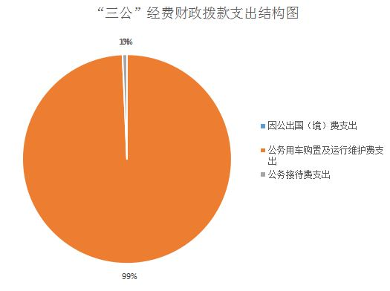
图7：“三公”经费财政拨款支出结构图
1.因公出国（境）经费支出0万元，完成预算0%。全年安排因公出国（境）团组0次，出国（境）0人。
2.公务用车购置及运行维护费支出18.92万元，完成预算100%。公务用车购置及运行维护费支出决算比2024年度减少0.29万元，下降1.5%。主要原因是2025年度我院进一步规范了公务用车管理。
其中：公务用车购置支出0万元。截至2025年12月31日，单位共有公务用车16辆，其中：轿车8辆、越野车3辆、载客汽车0辆、其他车型5辆。
公务用车运行维护费支出18.92万元。主要用于执法执勤、案件审判等所需的公务用车燃料费、维修费、过路过桥费、保险费等支出。
3.公务接待费支出0.13万元，完成预算100%。公务接待费支出决算比2024年度减少1.11万元，减少89.5%。主要原因是2025年度司法调研活动、工作交流会议等较上年有所减少，造成公务接待减少。其中：
国内公务接待支出0.13万元，主要用于执行公务、开展业务活动开支的用餐费。国内公务接待1批次，5人次（不包括陪同人员），共计支出0.13万元，具体内容包括：接待四川省高级人民法院、攀枝花市中级人民法院等2家法院5人，我院3人陪同，参加2025年省法院环资庭调研环节资源审判工作会议，接待金额为1263元。
外事接待支出0万元，外事接待0批次，0人次（不包括陪同人员），共计支出0万元。

八、政府性基金预算支出决算情况说明
2025年度政府性基金预算财政拨款支出0万元。

九、国有资本经营预算支出决算情况说明
2025年度国有资本经营预算财政拨款支出0万元。

十、其他重要事项的情况说明

（一）机关运行经费支出情况
2025年度，四川省攀枝花市东区人民法院机关运行经费支出184.3万元，比2024年度减少24.11万元，减少11.6%。主要原因是我院厉行节俭，合理规划开支，公用经费支出减少。

（二）政府采购支出情况
2025年度，四川省攀枝花市东区人民法院政府采购支出总额25.25万元，其中：政府采购货物支出7.14万元、政府采购工程支出0万元、政府采购服务支出18.11万元。主要用于执法执勤用车的燃油费12万元、维修保养费3.2万元及保险费2.91万元。授予中小企业合同金额15.64万元，占政府采购支出总额的61.9%，其中：授予小微企业合同金额13.14万元，占政府采购支出总额的52%。

（三）国有资产占有使用情况
截至2025年12月31日，四川省攀枝花市东区人民法院共有车辆16辆，其中：主要负责人用车0辆、机要通信用车0辆、应急保障用车0辆、其他用车16辆，其他用车主要是用于我院执法执勤工作。单价100万元（含）以上设备（不含车辆）0台（套）。

（四）预算绩效管理情况
根据预算绩效管理要求，本单位在2025年度预算编制阶段，组织对办案经费、人民陪审员经费、司法救助金、信息系统维护费项目4个项目开展了预算事前绩效评估，对4个项目编制了绩效目标，预算执行过程中，选取4个项目开展绩效监控。
其中，攀枝花市东区人民法院部门整体绩效自评得分为95.63分，绩效自评综述：2025年，我院狠抓工作重点，不断提升审判质效，较好的完成了各项目标任务，履行了部门职能，取得了良好的社会效益；人民法院权威、司法公信力不断增强；人民群众及律师对法院的满意度有所提升。
人民陪审员专项预算项目绩效自评得分为80.8分，绩效自评综述：截至2025年底，我院陪审案件数722件，实际结案率100%。我院合理、充分运用人民陪审员项目经费，使得我院办案效率有效提高，对审判工作的监督得以加强，有效保障了司法的民主、公正。当事人满意度达95%以上，有效践行了司法机关“让每一位群众在司法案件中感受到公平正义”的工作宗旨。
司法救助金专项预算项目绩效自评得分为73.8分，绩效自评综述：截至2025年底，我院司法救助金项目经费实际到位26.56万元，实际使用26.56万元，在预算范围内，根据每年实际需支出的司法救助金做到及时、准确的拨付。我院合理、充分运用司法救助金经费，在保证司法救助工作顺利开展的同时，还厉行节约，有效控制成本，保证各项开支合法合规，账务记录清晰，原始凭证等附件齐全。
办案经费专项预算项目绩效自评得分为85.77分，绩效自评综述：截至2025年底，我院办案经费经费实际到位143.35万元，实际使用143.35万元，做到应用尽用。我院合理、充分运用项目资金，在保证法院审判工作顺利开展的同时，还厉行节约，有效控制成本，保证各项开支合法合规，账务记录清晰，原始凭证等附件齐全。
信息系统维护费专项预算项目绩效自评得分为90.24分，绩效自评综述：截至2025年底，我院信息系统维护费项目经费实际到位14万元，实际使用14万元，做到应用尽用。我院合理、充分运用信息系统维护费经费，保证我院信息化建设稳步推进，保证各项开支合法合规，账务记录清晰，原始凭证等附件齐全。

第三部分 名词解释
1.财政拨款收入：指单位从同级财政单位取得的财政预算资金。
2.事业收入：指事业单位开展专业业务活动及辅助活动取得的收入。
3.经营收入：指事业单位在专业业务活动及其辅助活动之外开展非独立核算经营活动取得的收入。
4.其他收入：指单位取得的除上述收入以外的各项收入。主要是东区财政拨款收入。
5.使用非财政拨款结余：指事业单位使用以前年度积累的非财政拨款结余弥补当年收支差额的金额。
6.年初结转和结余：指以前年度尚未完成、结转到本年按有关规定继续使用的资金。
7.结余分配：指事业单位按照会计制度规定缴纳的所得税、提取的专用结余以及转入非财政拨款结余的金额等。
8.年末结转和结余：指单位按有关规定结转到下年或以后年度继续使用的资金。
9.公共安全支出（类）法院（款）行政运行（项）: 反映行政单位（包括实行公务员管理的事业单位）的基本支出。
10.公共安全支出（类）法院（款）一般行政管理事务（项）: 反映行政单位（包括实行公务员管理的事业单位）未单独设置相应科目的其他项目支出。
11．公共安全支出（类）法院（款）案件审判（项）: 反映人民法院对刑事、民事、行政、涉外等案件审判活动的支出。
12．公共安全支出（类）法院（款）事业运行（项）: 反映事业单位的基本支出，不包括行政单位（包括实行公务员管理的事业单位）后勤服务中心、医务室等附属事业单位。
13．公共安全支出（类）法院（款）其他法院支出（项）: 反映除行政运行、一般行政管理事务、机关服务、案件审判、案件执行、“两庭”建设、事业运行等项目之外用于法院方面的支出。
14．公共安全支出（类）其他公共安全支出（款）国家司法救助支出（项）: 反映用于国家司法救助方面的支出。
15．公共安全支出（类）其他公共安全支出（款）其他公共安全支出（项）: 反映除上述项目外用于国家安全方面的支出。
16．社会保障和就业支出（类）行政事业单位养老支出（款）行政单位离退休（项）: 反映行政单位（包括实行公务员管理的事业单位）开支的离退休经费。
17．社会保障和就业支出（类）行政事业单位养老支出（款）机关事业单位基本养老保险缴费支出（项）: 反映机关事业单位实施养老保险制度由单位缴纳的基本养老保险费支出。
18．社会保障和就业支出（类）行政事业单位离退休（款）机关事业单位职业年金缴费支出（项）:反映机关事业单位实施养老保险制度由单位实际缴纳的职业年金支出。
19．社会保障和就业支出（类）抚恤（款）死亡抚恤（项）: 反应按规定用于烈士和牺牲、病故人员家属的一次性和定期抚恤金、丧葬补助费以及烈士褒扬金。
20．卫生健康支出（类）行政事业单位医疗（款）行政单位医疗（项）:反映财政单位集中安排的行政单位基本医疗保险缴费经费，未参加医疗保险的行政单位的公费医疗经费，按国家规定享受离休人员、红军老战士待遇人员的医疗经费 。
21．卫生健康支出（类）行政事业单位医疗（款）事业单位医疗（项）: 反映财政单位集中安排的事业单位基本医疗保险缴费经费，未参加医疗保险的事业单位的公费医疗经费，按国家规定享受离休人员待遇的医疗经费 。
22．卫生健康支出（类）行政事业单位医疗（款）公务员医疗补助（项）: 反映财政单位集中安排的公务员医疗补助经费。
23．住房保障（类）住房改革支出（款）住房公积金（项）:反映行政事业单位按人力资源和社会保障部、财政部规定的基本工资和津贴补贴以及规定比例为职工缴纳的住房公积金。
24.其他支出（类）其他支出（款）其他支出（项）：反映除上述项目以外其他不能划分到具体功能科目中的支出项目。
25.基本支出：指为保障机构正常运转、完成日常工作任务而发生的人员支出和公用支出。
26.项目支出：指在基本支出之外为完成特定行政任务和事业发展目标所发生的支出。
27.经营支出：指事业单位在专业业务活动及其辅助活动之外开展非独立核算经营活动发生的支出。
28.“三公”经费：指单位用财政拨款安排的因公出国（境）费、公务用车购置及运行费和公务接待费。其中，因公出国（境）费反映单位公务出国（境）的国际旅费、国外城市间交通费、住宿费、伙食费、培训费、公杂费等支出；公务用车购置及运行费反映单位公务用车车辆购置支出（含车辆购置税）及租用费、燃料费、维修费、过路过桥费、保险费等支出；公务接待费反映单位按规定开支的各类公务接待（含外宾接待）支出。
29.机关运行经费：为保障行政单位（含参照公务员法管理的事业单位）运行用于购买货物和服务的各项资金，包括办公及印刷费、邮电费、差旅费、会议费、福利费、日常维修费、专用材料及一般设备购置费、办公用房水电费、办公用房取暖费、办公用房物业管理费、公务用车运行维护费以及其他费用。

附件
单位预算项目支出绩效自评表（2025年度）见附表。

第五部分 附表

一、收入支出决算总表
二、收入决算表
三、支出决算表
四、财政拨款收入支出决算总表
五、财政拨款支出决算明细表
六、一般公共预算财政拨款支出决算表
七、一般公共预算财政拨款支出决算明细表
八、一般公共预算财政拨款基本支出决算表
九、一般公共预算财政拨款项目支出决算表
十、政府性基金预算财政拨款收入支出决算表
十一、国有资本经营预算财政拨款收入支出决算表
十二、国有资本经营预算财政拨款支出决算表
十三、财政拨款“三公”经费支出决算表

